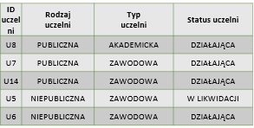
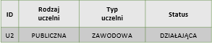
Edukacja formalna – zachodniopomorskie uczelnie
ID NAZWA UCZELNI
U1 AKADEMIA NAUK STOSOWANYCH TOWARZYSTWA WIEDZY POWSZECHNEJ W SZCZECINIE
U2 AKADEMIA NAUK STOSOWANYCH W WAŁCZU
U3 AKADEMIA SZTUKI W SZCZECINIE
U4 COLLEGIUM BALTICUM - AKADEMIA NAUK STOSOWANYCH Z SIEDZIBĄ W SZCZECINIE
U5 GDAŃSKA WYŻSZA SZKOŁA HUMANISTYCZNA W LIKWIDACJI
U6 KOSZALIŃSKA WYŻSZA SZKOŁA NAUK HUMANISTYCZNYCH W KOSZALINIE
U7 PAŃSTWOWA AKADEMIA NAUK STOSOWANYCH W KOSZALINIE
U8 POLITECHNIKA KOSZALIŃSKA
U9 POLITECHNIKA MORSKA W SZCZECINIE
U10 POMORSKI UNIWERSYTET MEDYCZNY W SZCZECINIE
U11 UNIWERSYTET SZCZECIŃSKI
U12 WYŻSZA SZKOŁA ADMINISTRACJI PUBLICZNEJ W SZCZECINIE
U13 WYŻSZA SZKOŁA INTEGRACJI EUROPEJSKIEJ W SZCZECINIE
U14 WYŻSZA SZKOŁA STRAŻY GRANICZNEJ
U15 WYŻSZA SZKOŁA ZAWODOWA „OECONOMICUS” POLSKIEGO TOWARZYSTWA EKONOMICZNEGO W LIKWIDACJI
U16 ZACHODNIOPOMORSKA SZKOŁA BIZNESU - AKADEMIA NAUK STOSOWANYCH
U17 ZACHODNIOPOMORSKI UNIWERSYTET TECHNOLOGICZNY W SZCZECINIE
ZAŁĄCZNIK NR 2
grafika poglądowa
dane przykładowe
A. Mapowanie uczelni w województwie zachodniopomorskim

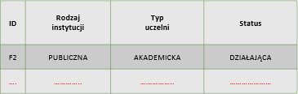
Edukacja formalna – zachodniopomorskie uczelnie
B. Mapowanie filii uczelni w województwie zachodniopomorskim
ID FILIE - NAZWA UCZELNI
F1 COLLEGIUM BALTICUM - AKADEMIA NAUK STOSOWANYCH Z SIEDZIBĄ W SZCZECINIE
F2 GDAŃSKA SZKOŁA WYŻSZA Z SIEDZIBĄ W GDAŃSKU
F3 GDAŃSKA WYŻSZA SZKOŁA HUMANISTYCZNA W LIKWIDACJI
F4 POLITECHNIKA KOSZALIŃSKA
F5 SPOŁECZNA AKADEMIA NAUK Z SIEDZIBĄ W ŁODZI
F6 UCZELNIA BIZNESU I NAUK STOSOWANYCH „VARSOVIA”
F7 UCZELNIA KORCZAKA - AKADEMIA NAUK STOSOWANYCH
F8 UNIWERSYTET WSB MERITO W POZNANIU
F9 WYŻSZA SZKOŁA BEZPIECZEŃSTWA W POZNANIU
F10 WYŻSZA SZKOŁA EDUKACJI I TERAPII IM. PROF. KAZIMIERY MILANOWSKIEJ Z SIEDZIBĄ W POZNANIU
F11 WYŻSZA SZKOŁA GOSPODARKI W BYDGOSZCZY
F12 WYŻSZA SZKOŁA SPOŁECZNO-EKONOMICZNA W GDAŃSKU Z SIEDZIBĄ W GDAŃSKU
F13 ZACHODNIOPOMORSKA SZKOŁA BIZNESU - AKADEMIA NAUK STOSOWANYCH

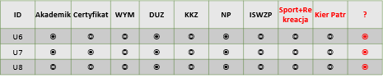
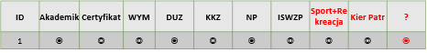
C. Mapowanie uczelni w województwie zachodniopomorskim z uwzględnieniem ich charakterystyk
ID NAZWA UCZELNI / FILII
U1 AKADEMIA NAUK STOSOWANYCH TOWARZYSTWA WIEDZY POWSZECHNEJ W SZCZECINIE
U2 AKADEMIA NAUK STOSOWANYCH W WAŁCZU
U3 AKADEMIA SZTUKI W SZCZECINIE
U4 COLLEGIUM BALTICUM - AKADEMIA NAUK STOSOWANYCH Z SIEDZIBĄ W SZCZECINIE
U5 GDAŃSKA WYŻSZA SZKOŁA HUMANISTYCZNA W LIKWIDACJI
U6 KOSZALIŃSKA WYŻSZA SZKOŁA NAUK HUMANISTYCZNYCH W KOSZALINIE
U7 PAŃSTWOWA AKADEMIA NAUK STOSOWANYCH W KOSZALINIE
U8 POLITECHNIKA KOSZALIŃSKA
U9 POLITECHNIKA MORSKA W SZCZECINIE
U10 POMORSKI UNIWERSYTET MEDYCZNY W SZCZECINIE
U11 UNIWERSYTET SZCZECIŃSKI
U12 WYŻSZA SZKOŁA ADMINISTRACJI PUBLICZNEJ W SZCZECINIE
U13 WYŻSZA SZKOŁA INTEGRACJI EUROPEJSKIEJ W SZCZECINIE
U14 WYŻSZA SZKOŁA STRAŻY GRANICZNEJ
U15 WYŻSZA SZKOŁA ZAWODOWA „OECONOMICUS” POLSKIEGO TOWARZYSTWA EKONOMICZNEGO W LIKWIDACJI
U16 ZACHODNIOPOMORSKA SZKOŁA BIZNESU - AKADEMIA NAUK STOSOWANYCH
U17 ZACHODNIOPOMORSKI UNIWERSYTET TECHNOLOGICZNY W SZCZECINIE

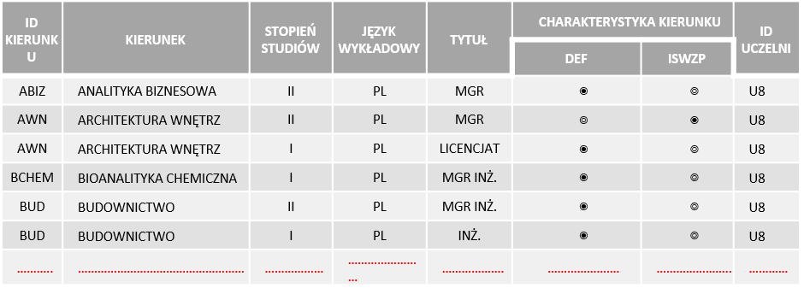
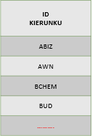
Edukacja formalna – zachodniopomorskie uczelnie
D. Mapowanie kierunków kształcenia w zachodniopomorskich uczelniach wraz z ich charakterystykami

